МИНИСТЕРСТВО НАУКИ И ВЫСШЕГО ОБРАЗОВАНИЯ РФ
федеральное государственное автономное образовательное учреждение высшего образования
«Санкт–Петербургский государственный университет
аэрокосмического приборостроения»
ФАКУЛЬТЕТ СРЕДНЕГО ПРОФЕССИОНАЛЬНОГО ОБРАЗОВАНИЯ

ОТЧЕТ
ЗАЩИЩЕН С ОЦЕНКОЙ
РУКОВОДИТЕЛЬ _____________________________
преподаватель
должность, уч. степень, звание |  | подпись, дата |  | инициалы, фамилия

ОТЧЕТ ПО ЛАБОРАТОРНЫМ РАБОТАМ

по дисциплине МДК 01.01 часть 3

РАБОТУ ВЫПОЛНИЛ
СТУДЕНТ ГР. № | С326 |  |  |  | Э.С. Тигранян
 |  |  | подпись, дата |  | инициалы, фамилия

Санкт-Петербург 2024
Оглавление
Лабораторная работа №4 3
Задание 1 3
Код файла Main: 3
Результат: 3
Задание 2 3
Структура проекта: 3
Код файла Matrix: 3
Код файла MatrixElement: 3
Код файла IsoscelesTriangle: 3
Код файла Parameters: 3
Код файла Triangle: 4
Код файла Main: 4
Результат: 4
Задание 3 4
Задание 4 4

Лабораторная работа №4
Тема: Работа с потоками ввода-вывода. Создание классов в Java. Запуск приложения из командной строки
Цель работы: получение практических навыков при создании классов и запуске приложений в командной строке.

Задание 1
Создать приложение, в котором для товара стоимостью a руб. b коп. при оплате за него c руб. d коп. вычисляется, сколько сдачи требуется получить.

Код файла Main:
/*Создать приложение, в котором для товара стоимостью a руб. b коп. при оплате
за него c руб. d коп. вычисляется, сколько сдачи требуется получить.
*/
import java.util.Scanner;
void main(String[] args) {
int a = 100; // рублей
int b = 98; // копеек
int testChecker = 0;
Scanner sc = new Scanner(System.in);
System.out.print("Продукт стоит 100 рублей 98 копеек\n");
System.out.print("Введите количество рублей: ");
int c = sc.nextInt();
while (c < 0){
System.out.print("Было введено недопустимое количество рублей: \n");
System.out.print("Введите количество рублей: ");
c = sc.nextInt();
}
System.out.print("Введите количество копеек: ");
int d = sc.nextInt();
while(d > 99 || d < 0){
System.out.print("Было введено недопустимое количество копеейк: \n");
System.out.print("Введите количество копеек: ");
d = sc.nextInt();
}
System.out.println("Вы ввели: " + c + " рублей " + d + " копеек\n");
if(c < a || (c == a && d < b)){
testChecker = 0;
System.out.print("Введена не достаточная сумма\n");
}else if(c == a && d == b){
testChecker = 1;
System.out.print("Сдачи нет\n");
}else{
c -= a;
if(d >= b){
d -= b;
} else {
int t = 100 + d - b;
d = t;
c--;
}
testChecker = 2;
System.out.printf("Сдача: %d руб., %d коп.", c, d);
}
sc.close();
}

Результат:
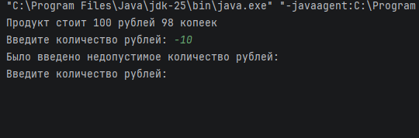
Проверка по вводу количества копеек
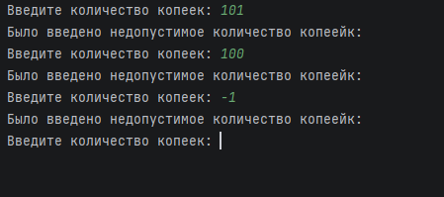
Проверки по вводу количества копеек
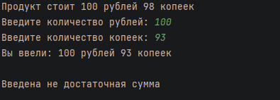
Проверка на ввод меньшей суммы чем требуется
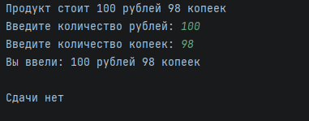
Проверка ввода суммы стоимости товара
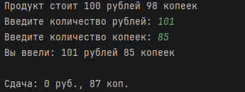
Проверка ввода суммы большей

Задание 2
Создать собственный класс(классы) в соответствии с вариантом, полученным в лабораторной работе по С#(Создание классов).

Структура проекта:
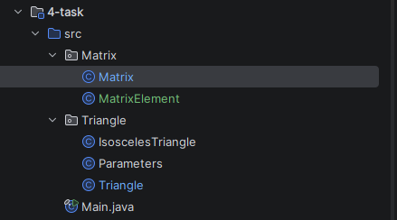
Структура проекта

Код файла Matrix:
package Matrix;
import java.util.ArrayList;
import java.util.List;
public class Matrix implements Comparable<Matrix> {
public static final List<String> OPERATIONS = List.of("+", "-", "*", "compare");
private int size = 2;
private List<MatrixElement> matrixElements;
public Matrix() {
this.matrixElements = new ArrayList<>();
}
public Matrix(List<MatrixElement> matrixElements) {
this.matrixElements = matrixElements != null ? matrixElements : new ArrayList<>();
}
public int getSize() { return size; }
public void setSize(int size) { this.size = size; }
public List<MatrixElement> getMatrixElements() { return matrixElements; }
public void setMatrixElements(List<MatrixElement> matrixElements) {
this.matrixElements = matrixElements != null ? matrixElements : new ArrayList<>();
}
// Проверка, является ли матрица верхнетреугольной
public boolean isUpperTriangular() {
for (int i = 1; i < size; i++) {
for (int j = 0; j < i; j++) {
if (getElement(i, j) != 0.0) return false;
}
}
return true;
}
// Проверка, является ли матрица нижнетреугольной
public boolean isLowerTriangular() {
for (int i = 0; i < size; i++) {
for (int j = i + 1; j < size; j++) {
if (getElement(i, j) != 0.0) return false;
}
}
return true;
}
// Сложение матриц
public Matrix summation(Matrix other) {
if (other == null) throw new IllegalArgumentException("other == null");
if (size != other.size) throw new IllegalArgumentException("Матрицы должны быть одного размера");
Matrix result = new Matrix();
result.size = size;
result.matrixElements = new ArrayList<>(size * size);
for (int i = 0; i < size * size; i++) {
result.matrixElements.add(new MatrixElement(
this.matrixElements.get(i).getValue() + other.matrixElements.get(i).getValue()
));
}
return result;
}
public Matrix summation(double other) {
Matrix result = new Matrix();
result.size = size;
result.matrixElements = new ArrayList<>(size * size);
for (int i = 0; i < size * size; i++) {
result.matrixElements.add(new MatrixElement(
this.matrixElements.get(i).getValue() + other
));
}
return result;
}
// Вычитание матриц
public Matrix subtraction(Matrix other) {
if (other == null) throw new IllegalArgumentException("other == null");
if (size != other.size) throw new IllegalArgumentException("Матрицы должны быть одного размера");
Matrix result = new Matrix();
result.size = size;
result.matrixElements = new ArrayList<>(size * size);
for (int i = 0; i < size * size; i++) {
result.matrixElements.add(new MatrixElement(
this.matrixElements.get(i).getValue() - other.matrixElements.get(i).getValue()
));
}
return result;
}
public Matrix subtraction(double other) {
Matrix result = new Matrix();
result.size = size;
result.matrixElements = new ArrayList<>(size * size);
for (int i = 0; i < size * size; i++) {
result.matrixElements.add(new MatrixElement(
this.matrixElements.get(i).getValue() - other
));
}
return result;
}
// Умножение матриц
public Matrix multiplication(Matrix other) {
if (other == null) throw new IllegalArgumentException("other == null");
if (size != other.size) throw new IllegalArgumentException("Матрицы должны быть одного размера");
Matrix result = new Matrix();
result.size = size;
result.matrixElements = new ArrayList<>(size * size);
for (int i = 0; i < size; i++) {
for (int j = 0; j < size; j++) {
double sum = 0.0;
for (int k = 0; k < size; k++) {
sum += getElement(i, k) * other.getElement(k, j);
}
result.matrixElements.add(new MatrixElement(sum));
}
}
return result;
}
// Умножение матрицы на число
public Matrix multiplication(double number) {
Matrix result = new Matrix();
result.size = size;
result.matrixElements = new ArrayList<>(size * size);
for (int i = 0; i < size * size; i++) {
result.matrixElements.add(new MatrixElement(
this.matrixElements.get(i).getValue() * number
));
}
return result;
}
// Вспомогательный метод для получения элемента по индексам
private double getElement(int row, int col) {
return matrixElements.get(row * size + col).getValue();
}
// Вспомогательный метод для установки элемента по индексам
@SuppressWarnings("unused")
private void setElement(int row, int col, double value) {
matrixElements.get(row * size + col).setValue(value);
}
public double getDeterminant() {
if (size == 1) return getElement(0, 0);
if (size == 2) return getElement(0, 0) * getElement(1, 1) - getElement(0, 1) * getElement(1, 0);
if (size == 3) {
// Логика сохранена как в C# (вариант “диагоналей”)
double deter = 0.0;
double temp = 1.0;
for (int i = 0, j = 0, l = 0;
l <= size - 1;
l = (i >= size ? l + 1 : l),
j = (i >= size ? l : (++j >= size ? 0 : j)),
i = (i >= size ? 0 : i + 1)) {
if (i >= size) {
deter += temp;
temp = 1.0;
} else {
temp *= getElement(i, j);
}
}
temp = 1.0;
for (int i = 0, j = size - 1, l = 0;
l <= size - 1;
l = (i >= size ? l + 1 : l),
j = (i >= size ? size - 1 - l : (--j < 0 ? size - 1 : j)),
i = (i >= size ? 0 : i + 1)) {
if (i >= size) {
deter -= temp;
temp = 1.0;
} else {
temp *= getElement(i, j);
}
}
return deter;
}
// Для n > 3 — как в C#: сумма по перестановкам (O(n!))
double deter = 0.0;
int[] perm = new int[size];
int sign = 1;
for (int i = 0; i < size; i++) perm[i] = i;
while (true) {
double product = 1.0;
for (int i = 0; i < size; i++) {
product *= getElement(i, perm[i]);
}
deter += sign * product;
int newSign = nextPermutationInducedSignFlip(perm);
if (newSign == 0) break;
sign *= newSign; // всегда -1 на каждом шаге, как в вашем C#
}
return deter;
}
private int nextPermutationInducedSignFlip(int[] perm) {
int n = perm.length;
int k = n - 2;
while (k >= 0 && perm[k] >= perm[k + 1]) k--;
if (k < 0) return 0;
int l = n - 1;
while (perm[k] >= perm[l]) l--;
int tmp = perm[k];
perm[k] = perm[l];
perm[l] = tmp;
// reverse tail
for (int i = k + 1, j = n - 1; i < j; i++, j--) {
int t = perm[i];
perm[i] = perm[j];
perm[j] = t;
}
return -1;
}
public double volume() {
return getDeterminant();
}
@Override
public int compareTo(Matrix other) {
if (other == null) throw new IllegalArgumentException("Нельзя сравнить объекты");
return Double.compare(this.volume(), other.volume());
}
}

Код файла MatrixElement:
package Matrix;
class MatrixElement {
private double value;
public MatrixElement() {}
public MatrixElement(double value) {
this.value = value;
}
public double getValue() { return value; }
public void setValue(double value) { this.value = value; }
}

Код файла IsoscelesTriangle:
package Triangle;
public class IsoscelesTriangle extends Triangle {
public IsoscelesTriangle() {
super();
}
public IsoscelesTriangle(double a, double b, double c) {
super(a, b, c);
}
public boolean isIsoscelesTriangle() {
if (!isExist()) return false;
final double eps = 1e-9;
double a = getSides().getA();
double b = getSides().getB();
double c = getSides().getC();
return Math.abs(a - b) < eps || Math.abs(a - c) < eps || Math.abs(b - c) < eps;
}
@Override
public String toString() {
return "Isosceles Triangle with sides: " + getSides()
+ "\nAngles: " + getAngles()
+ String.format("\nPerimeter: %.2f\nArea: %.2f",
perimeter(), area());
}
}

Код файла Parameters:
package Triangle;
public class Parameters {
private double a;
private double b;
private double c;
public Parameters() {}
public Parameters(double a, double b, double c) {
this.a = a;
this.b = b;
this.c = c;
}
public double getA() { return a; }
public void setA(double a) { this.a = a; }
public double getB() { return b; }
public void setB(double b) { this.b = b; }
public double getC() { return c; }
public void setC(double c) { this.c = c; }
@Override
public String toString() {
return String.format("A: %.2f, B: %.2f, C: %.2f", a, b, c);
}
}

Код файла Triangle:
package Triangle;
import java.util.Objects;
public class Triangle {
private Parameters sides;
private Parameters angles;
public Triangle(double a, double b, double c) {
this.sides = new Parameters(a, b, c);
calculateAngles();
}
public Triangle() {
this(1, 1, 1);
}
public Parameters getSides() {
return sides;
}
public void setSides(Parameters sides) {
this.sides = Objects.requireNonNull(sides);
calculateAngles();
}
public Parameters getAngles() {
return angles;
}
protected void setAngles(Parameters angles) {
this.angles = angles;
}
public boolean isIsosceles() {
final double eps = 1e-9;
double a = sides.getA(), b = sides.getB(), c = sides.getC();
return Math.abs(a - b) < eps || Math.abs(a - c) < eps || Math.abs(b - c) < eps;
}
public boolean isExist() {
double a = sides.getA();
double b = sides.getB();
double c = sides.getC();
return a > 0 && b > 0 && c > 0
&& a + b > c
&& a + c > b
&& b + c > a;
}
public double perimeter() {
if (!isExist()) return 0.0;
return sides.getA() + sides.getB() + sides.getC();
}
public double area() {
if (!isExist()) return 0.0;
double p = perimeter() / 2.0;
double a = sides.getA();
double b = sides.getB();
double c = sides.getC();
return Math.sqrt(p * (p - a) * (p - b) * (p - c));
}
public void calculateAngles() {
if (!isExist()) {
setAngles(new Parameters(0, 0, 0));
return;
}
double a = sides.getA();
double b = sides.getB();
double c = sides.getC();
double angleA = Math.acos((b * b + c * c - a * a) / (2 * b * c)) * (180.0 / Math.PI);
double angleB = Math.acos((a * a + c * c - b * b) / (2 * a * c)) * (180.0 / Math.PI);
double angleC = Math.acos((a * a + b * b - c * c) / (2 * a * b)) * (180.0 / Math.PI);
double sum = angleA + angleB + angleC;
if (Math.abs(sum - 180.0) > 0.001) {
double correction = (180.0 - sum) / 3.0;
angleA += correction;
angleB += correction;
angleC += correction;
}
setAngles(new Parameters(angleA, angleB, angleC));
}
@Override
public String toString() {
return "Triangle with sides: " + sides
+ "\nAngles: " + angles
+ String.format("\nPerimeter: %.2f\nArea: %.2f\nIsosceles: %s",
perimeter(), area(), isIsosceles());
}
}

Код файла Main:
import Triangle.*;
import Matrix.*;
void main(String[] args) {
Triangle t = new Triangle(3, 4, 5);
System.out.println(t);
IsoscelesTriangle it = new IsoscelesTriangle(5, 5, 6);
System.out.println("\n" + it);
}

Результат:
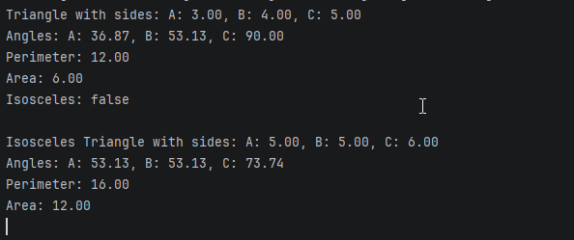
Результат запуска программы

Задание 3
Выполнить компиляцию и запуск приложения Java с помощью командной строки.
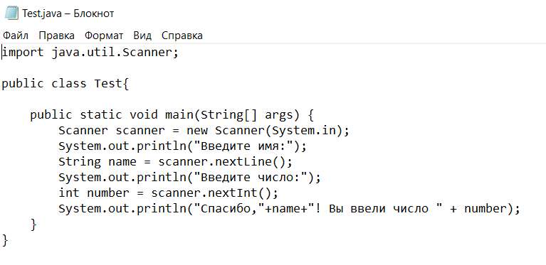
Программа из для выполнения

Ход выполнение задания:
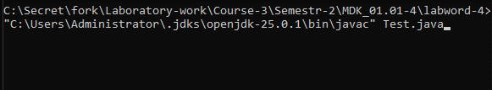
Запуска компилятора для созданной программы
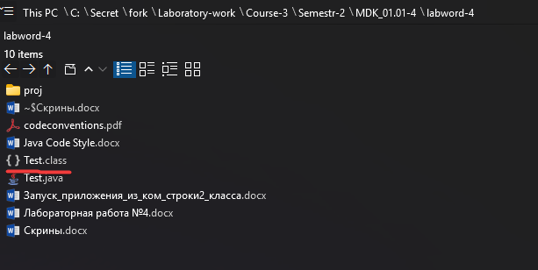
Результат компиляции
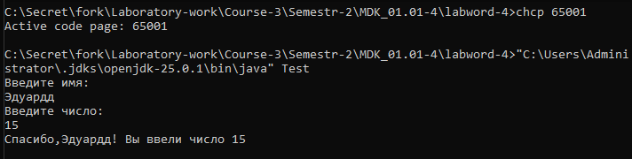
Запуск программы через консоль

Задание 4
Выполнить компиляцию и запуск приложения Java с помощью командной строки. В приложении должно быть не менее двух связанных классов.

Ход выполнения задания:
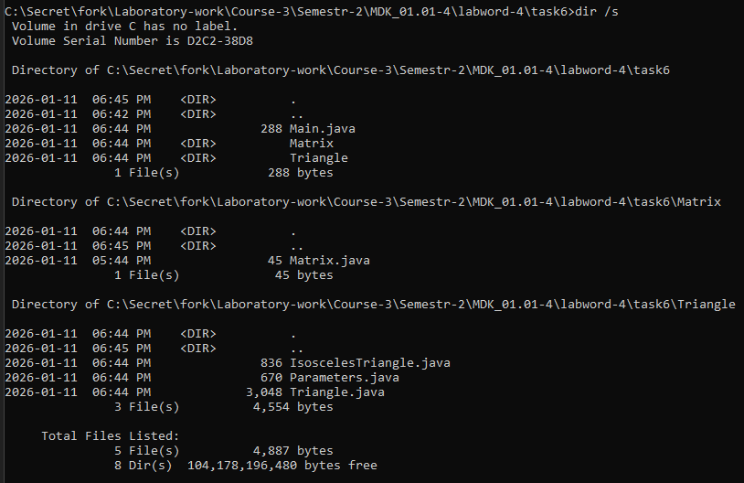
Структура проекта Java
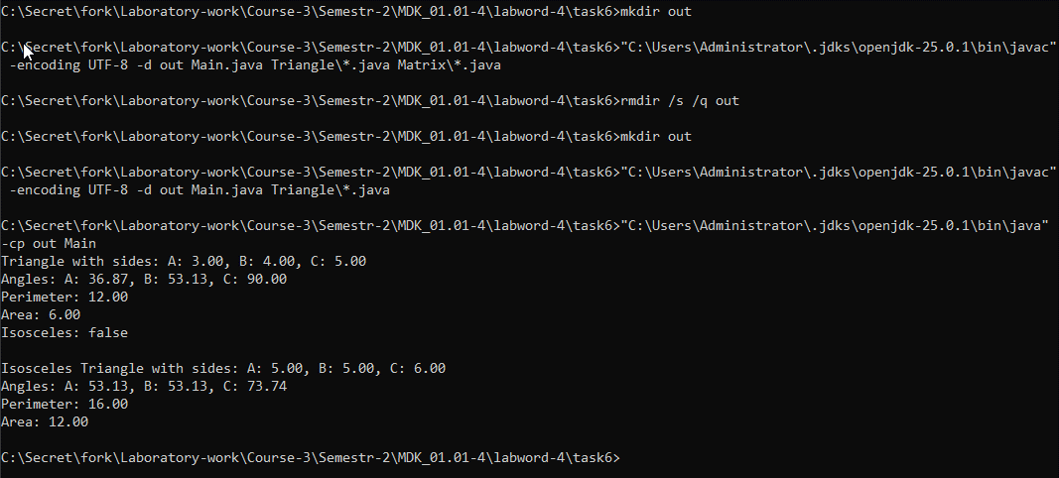
Запуск Java-приложения из командной строки
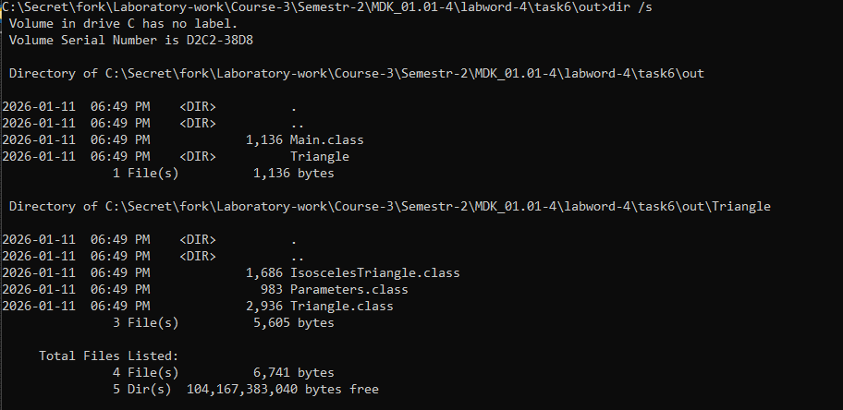
Скомпилированные классы Java-приложения
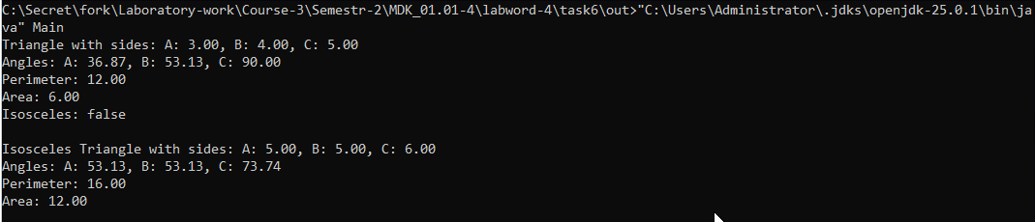
Запуск приложения

